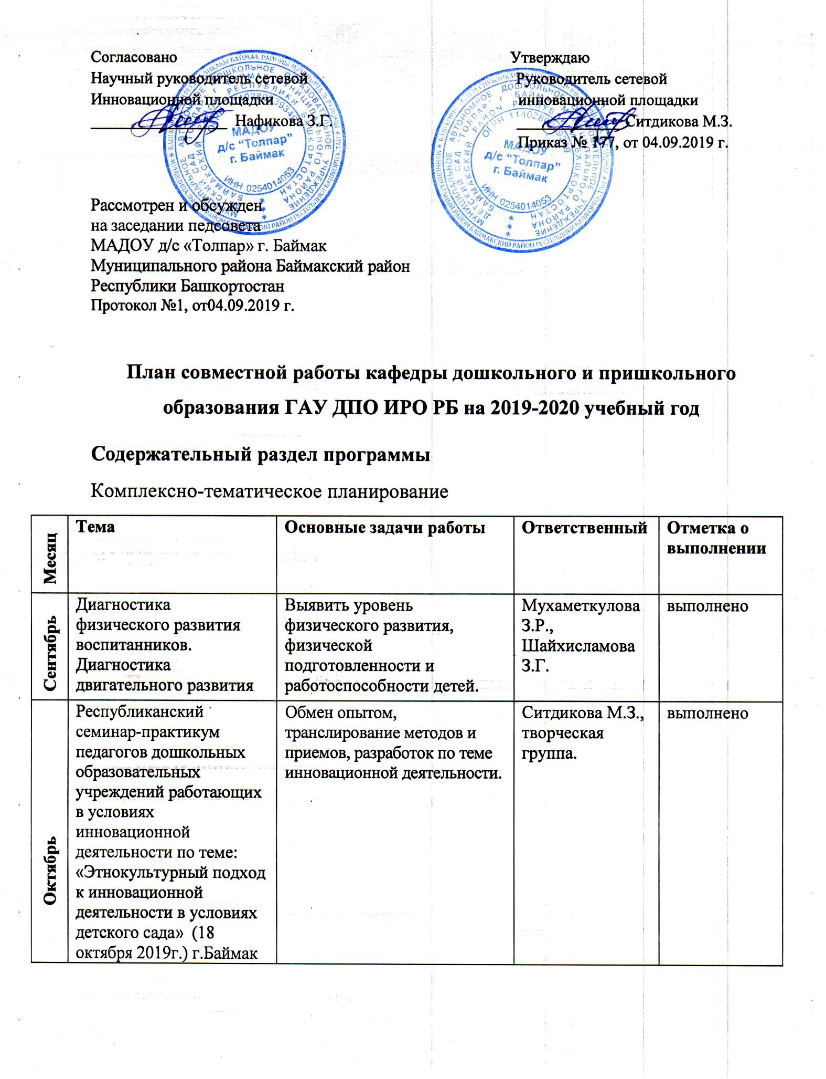

Ноябрь | Республиканский образовательный форум «Становление, развитие и инновационный потенциал системы дошкольного образования РБ» 29 ноября 2019 г., г. Стерлитамак | Выставка материалов инновационной деятельности. | Шафикова З.Р.,  Мухаметкулова З.Р.. | выполнено
Декабрь | Республиканская юбилейная научно-практическая конференция «История и современность дошкольного образования Республики Башкортостан» г.Уфа, 6 декабря 2019 год. | Опубликованы статьи в сборнике «История и современность дошкольного образования Республики Башкортостан». | Творческая группа | выполнено
Январь | Онлайн конкурс с родителями “Физкультура с папой” | Обогатить знания родителей о совместной физкультуре взрослого с ребенком. Помочь родителям ощутить радость от совместной двигательной деятельности и понять полезность «физкультуры вдвоем» | Мухаметкулова З.Р. | выполнено
Февраль | Позиционирование педагогического опыта в СМИ различного уровня. | “Башҡортостан уҡытыусыһы”, №2,2020й. Шафикова З.Р. “Балалар баҡсаһында танып белеү-тикшеренеү эшмәкәрлеген үҫтереү” | Шафикова З.Р. | выполнено
Март | - спортивное соревнование “Ылаҡ” между командами “Толпар”, “Аҡбуҙат”старшей и подготовительных груп. | Приобщение детей к народным традициям. Вызвать чувство радости, праздничного настроения. Познакомить с башкирскими национальными играми. | Баймуратова А.А. | выполнено
Май- апрель | Подведение итогов инновационной деятельности: | Демонстрация, показ, обобщение педагогического опыта накопленного по теме инновационной деятельности. Обмен опытом работы педагогов, работающих в условиях сетевых инновационных площадок | Ситдикова М.З. | выполнено

